PROIECT PCLP3

Proiectul isi propune sa realizeze o gestiune a informatiilor despre autovehiculele primate de un dealer auto. Se va calcula o statistica a numarului de masini din fiecare tip (benzina/motorina), consumul total de combustibil si suma totală plătită de parcul auto pentru numărul de kilometri rulați de fiecare marcă de mașină din cele existente în stoc (numar litri consumati si pretul acestora), corectitudinea numerelor de inmatriculare si un pret estimativ, calculat in functie de anul fabricarii, consum si brand.

Pentru fiecare tip de mașină se poate calcula consumul total astfel: consum \* km / 100. Estimăm prețul benzinei ca fiind de 8.02 lei/L, iar cel al motorinei de 9.29 lei/L. Se consideră că mașinile hibride funcționează cu benzină.

La inceput am citit datele de intrare din fisier si am alocat memorie pentru tot ce aveam nevoie:

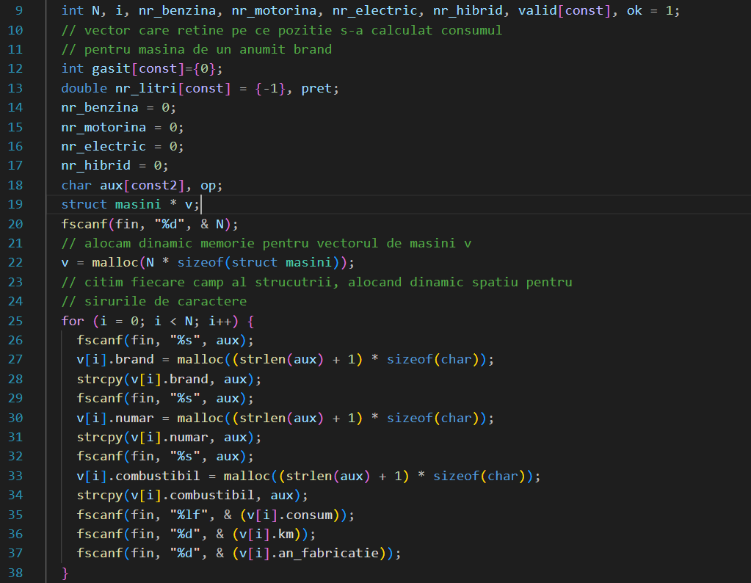

Pentru prima cerina avem de realizat o statistică a numărului de mașini de fiecare tip (după combustibil), afișată (în main) în formatul: <combustibil> <nr. masini combustibil> :

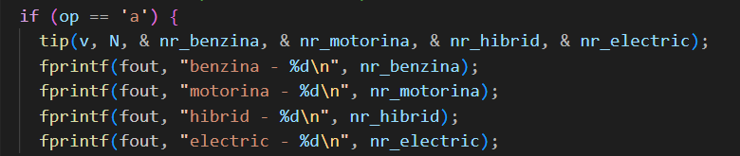

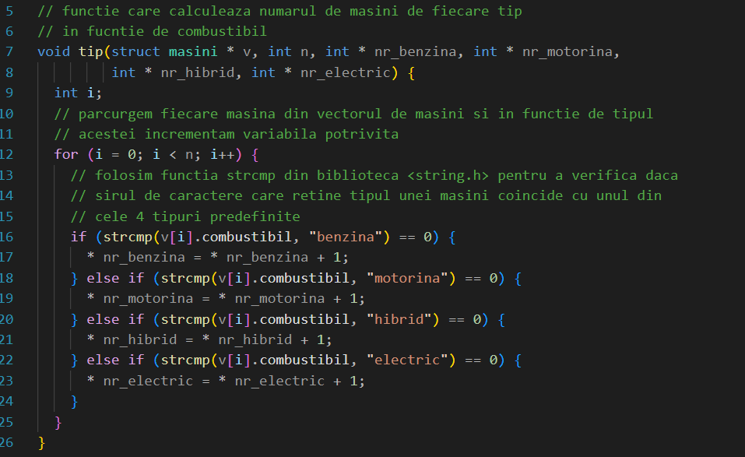

Pentru a doua cerinta avem de calculat numarul total de litri de combustibil consumat de fiecare brand, si pretul acestuia, afisand rezultatul in formatul <Brand> a consumat <nr total litri> - <suma> lei.

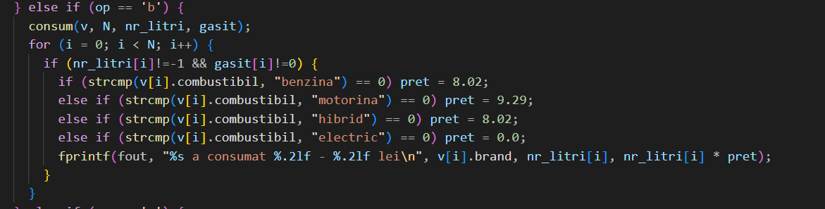

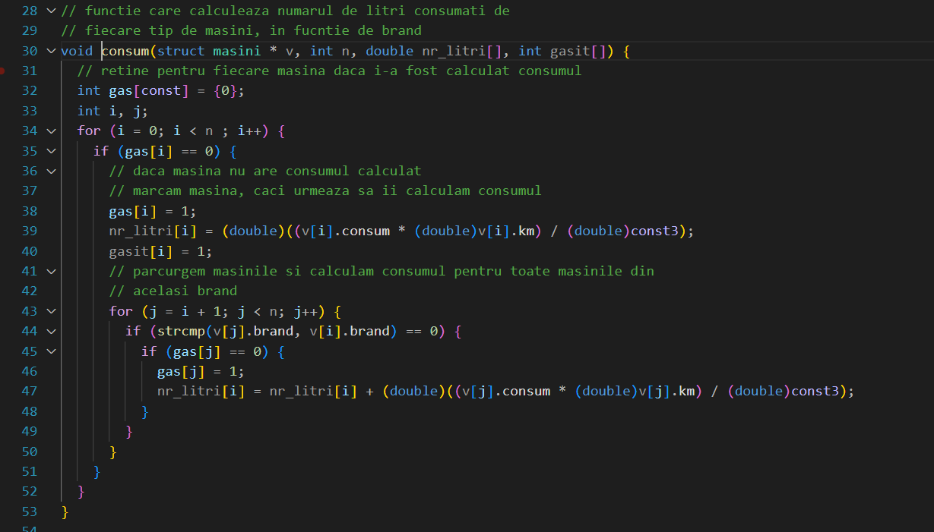

Pentru cerinta a treia, trebuie sa determinam care numere de inmatriculare sunt si nu sunt corecte. Un număr de înmatriculare corect este format din una sau două litere, urmate de două sau trei cifre, urmate de exact trei litere:

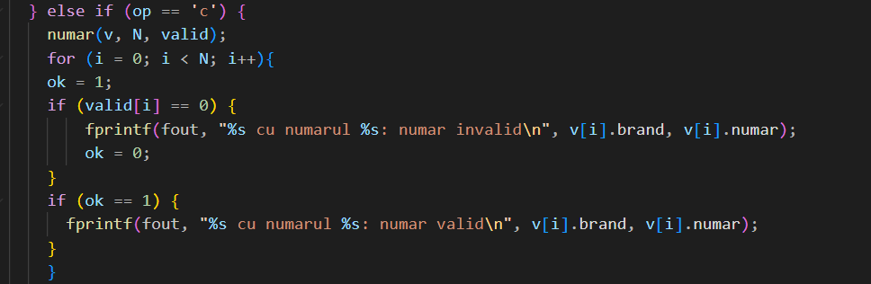

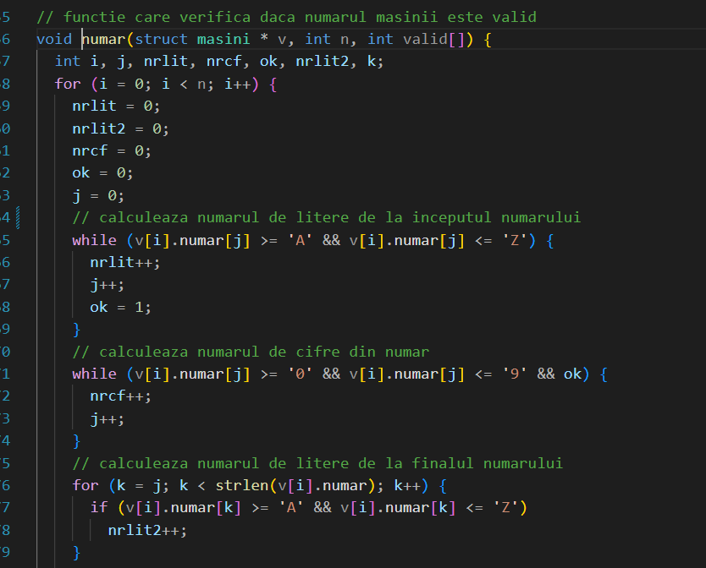

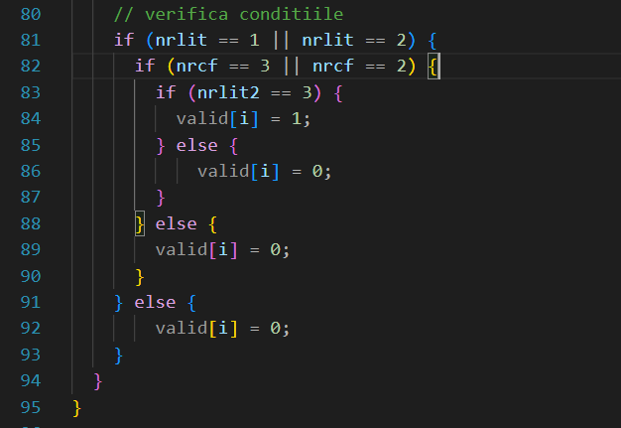

Pentru ultima cerinta, avem de calculate un pret estimativ al masinilor, calculat in functie de anul fabricarii, consum si brand:

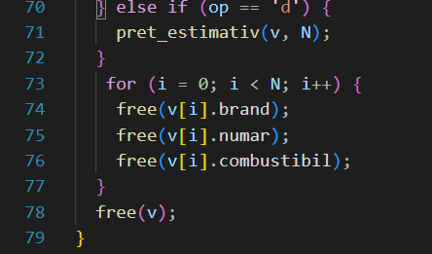

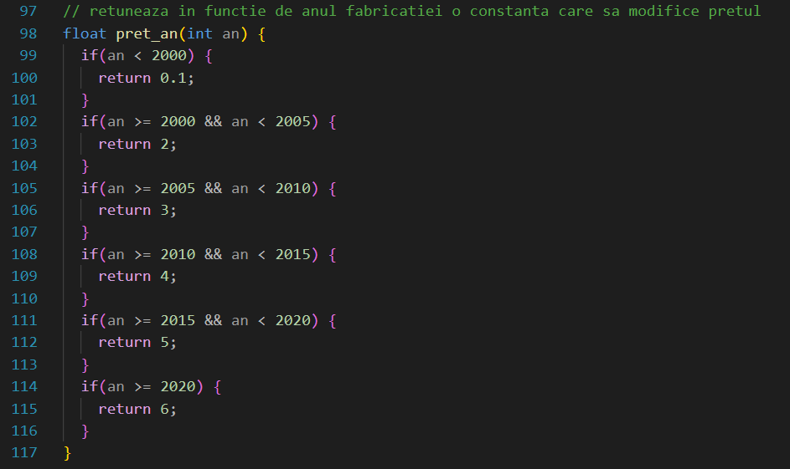

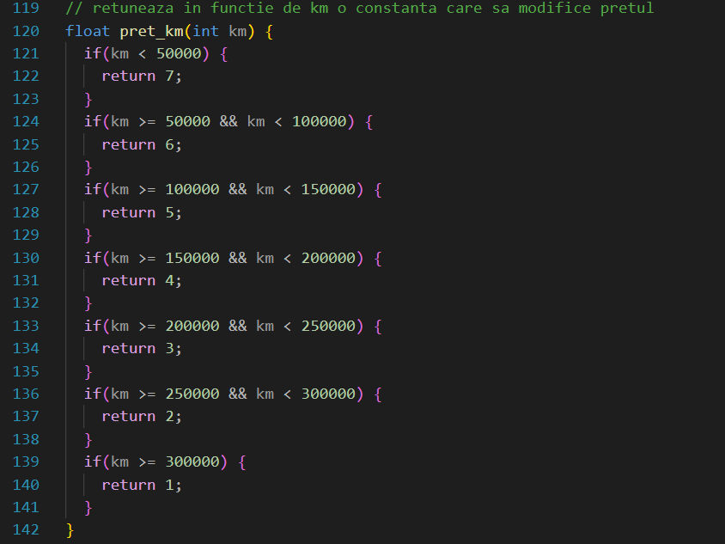

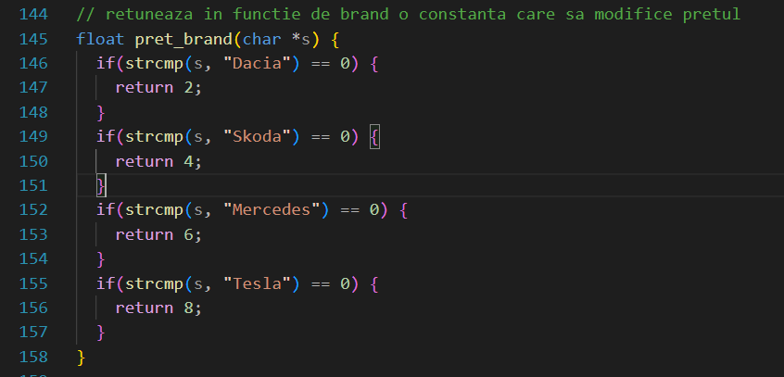

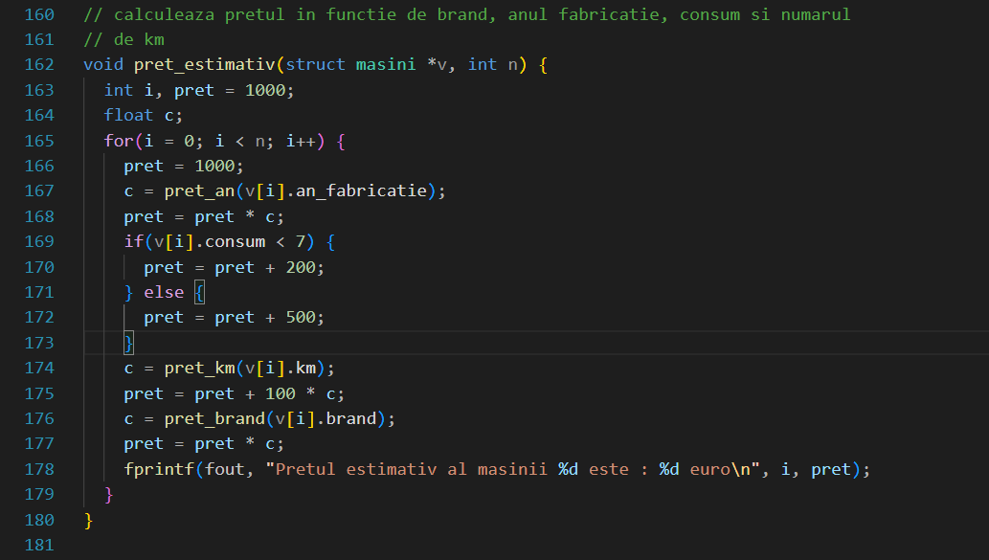

Pentru demonstratie, am rulat si un test:

Cerinta 1 (a):

Cerinta 2 (b):

Cerinta 3 (c):

Cerinta 4 (d):

Am eliberat toata memoria folosita, iar in final nu avem scurgeri de memorie, facand si testul cu valgrind:

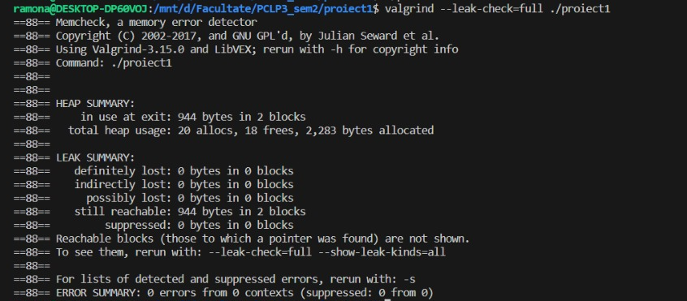

Realizatori:

Dinu Florin – Cristian 313 CC

Tanase Elena- Ramona 313 CC

Link Git:

<https://github.com/d-florin03/PCLP3-PROJECT>